T.One® AquaAIR

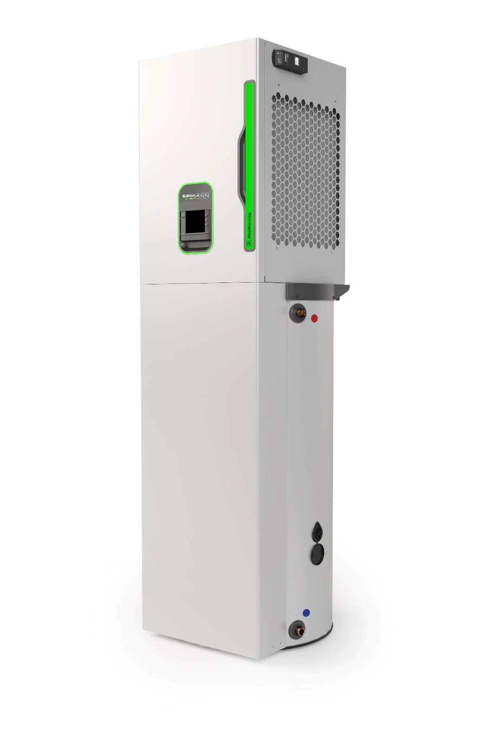

Chauffage par l’air, rafraîchissement et eau chaude sanitaire :

**La solution multifonction connectée Aldes.**

# Généralités

Le chauffage, le rafraîchissement et l’eau chaude sanitaire seront assurés par une seule pompe à chaleur air/air de type **T.One®** **AquaAIR** Aldes ou équivalent. La solution sera composée :

* D’une unité extérieure carrossée INVERTER DC.

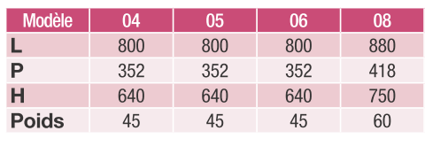

* D’un module intérieur composé d’un ballon ECS et d’une unité intérieure pour le chauffage et le rafraichissement, alimenté frigorifiquement par l’unité extérieure ci-dessus mentionnée,

Poids : 40 kg

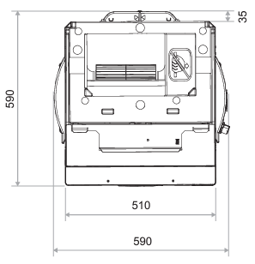

L'unité extérieure fonctionnera jusqu'à une température extérieure supérieure ou égal à -20°C (Equivalent à un Tbase supérieure ou égal à -18°C extérieure).

Le produit fonctionnera avec un fluide frigorifique R32 conforme à la législation en vigueur.

A ce titre, l’installation sera faite par un professionnel qualifié, conformément aux règles de l’art et aux réglementations en vigueur. L’assemblage de la solution quant à lui sera réalisé sous la responsabilité d’un opérateur disposant d’une attestation de capacité [www.syderep.ademe.fr](http://www.syderep.ademe.fr).

# Caractéristiques techniques T.One® AquaAIR

* 1. Découpage de l’offre

3 modèles de 4kW, 5kW et 6kW :

* Disponibles en chauffage seul ou en version réversible avec chauffage et rafraîchissement.
* Non connecté de série mais pouvant être piloté à distance à l’aide d’un Modem wifi avec connecteur USB AldesConnectTM Box disponible en option.

Composants du système :

* Unité intérieure constituée :
  + D’une unité de soufflage avec échangeur thermodynamique sur l’air
    - Appoint électrique de série de 1500 W.
    - Appoint électrique optionnel supplémentaire de 1500 W.
  + De sa façade esthétique montée sur l’unité.
* Ballon thermodynamique de 180L équipé d’un appoint de série de 1 500W
* Kit manchette pour raccordement au plénum de diffusion.
* Commande centralisée pour le pilotage du **T.One® AquaAIR.**
* Thermostats sans fil pour régulation pièce par pièce.
* Bouches motorisées
* Grille de reprise
* Grille de transfert (si besoin)
* Unités extérieures

|  |  |
| --- | --- |
| **A** | Thermostat |
| **B** | Bouche motorisée |
| **1** | Unité extérieure |
| **2** | Unité intérieure + Ballon 180L |
| **3** | Plenum de diffusion |
| **4** | Manchette |

* 1. Performances

**2.2.1. Performances thermiques T.One AquaAIR R32**

Mode Chauffage : Puissance calorifique / consommation électrique / COP

|  |  |  |  |  |  |  |
| --- | --- | --- | --- | --- | --- | --- |
| **Modèle** | | | | **04** | **05** | **06** |
| Température extérieure | +7°C | Pcalo | W | 4 000 | 4 800 | 6010 |
| Conso | W | 813 | 1 055 | 1 448 |
| COP | - | 4,92 | 4,55 | 4,15 |
| -7°C | Pcalo | W | 3 800 | 4 600 | 5 500 |
| Conso | W | 1 267 | 1 614 | 2 115 |
| COP | - | 3,00 | 2,85 | 2,60 |
|  |  | **SCOP** |  | **4,40** | **4,33** | **4,19** |
|  |  | **Classe** |  | **A+** | **A+** | **A+** |

Mode Rafraîchissement : Puissance calorifique / consommation électrique / EER

|  |  |  |  |  |  |  |
| --- | --- | --- | --- | --- | --- | --- |
| **Modèle** | | | | **04** | **05** | **06** |
| Température extérieure | +35°C | Pcalo | W | 4 000 | 4 500 | 5 000 |
| Conso | W | 1000 | 1 154 | 1 316 |
| EER | - | 4,00 | 3,90 | 3,80 |
|  |  | **SEER** |  | **6,29** | **6,23** | **6,18** |
|  |  | **Classe** |  | **A++** | **A++** | **A++** |

Mode ECS :

|  |  |  |  |  |
| --- | --- | --- | --- | --- |
| **Modèle** |  | **04** | **05** | **06** |
| Volume de stockage du ballon | L | 180 | | |
| Consigne de température | °C | 53 °C | | |
| Durée de mise en température | h:mm | 2h00 | | |
| Puissance de réserve EN 16147 | W | 27 | | |
| COP en cycle L de soutirage NF EN 16147 | - | 3,3 | | |
| Volume maximum d’eau chaude utilisable (V40) | L | 240 | | |
| Plage de fonctionnement de température extérieure mode ECS Min/Max | °C | -5°C / +30°C | | |

**2.2.2. Performances acoustiques**

**A/ UNITE INTERIEURE :**

Le produit est conforme aux exigences des **certifications NF Habitat et NF Habitat HQE**, et dispose d’une **Fiche d’Exemple de Solution Technique du CERQUAL** ([fiche n°26](https://www.qualitel.org/professionnels/uploads/FEST_QA26-Chauffages-aerauliques-gainables.pdf)). Pour rappel, l’exigence acoustique LnAT est inférieure à 30 dB(A) dans les pièces principales

Rayonné enveloppe unité (Puissance acoustique Lw)

|  |  |  |  |  |  |  |  |  |  |  |  |  |
| --- | --- | --- | --- | --- | --- | --- | --- | --- | --- | --- | --- | --- |
| Puissance acoustique Lw | 1 | 2 | 3 | 4 | 5 | 6 | 7 | 8 | 9 | 10 | 11 | 12 |
| Débit (m³/h) | 100 | 200 | 300 | 450 | 600 | 750 | 750 | 850 | 1020 | 1100 | 1100 | 1200 |
| Pression Statique (Pa) | 10 | 10 | 10 | 12 | 14 | 15 | 18 | 18 | 20 | 22 | 27 | 27 |
| RPM | 232 | 265 | 290 | 350 | 400 | 445 | 460 | 475 | 545 | 575 | 595 | 640 |
| Fréquence (Hz) | Lw (dB) | Lw (dB) | Lw (dB) | Lw (dB) | Lw (dB) | Lw (dB) | Lw (dB) | Lw (dB) | Lw (dB) | Lw (dB) | Lw (dB) | Lw (dB) |
| 125 | 43 | 41 | 43 | 43 | 48 | 50 | 50 | 51 | 54 | 56 | 56 | 58 |
| 250 | 31 | 33 | 34 | 40 | 44 | 48 | 49 | 49 | 52 | 54 | 54 | 56 |
| 500 | 35 | 39 | 35 | 40 | 43 | 47 | 50 | 48 | 51 | 53 | 54 | 56 |
| 1000 | 20 | 23 | 25 | 32 | 38 | 41 | 42 | 43 | 46 | 48 | 49 | 51 |
| 2000 | 13 | 13 | 15 | 22 | 30 | 35 | 36 | 37 | 42 | 45 | 45 | 47 |
| 4000 | 15 | 15 | 15 | 16 | 21 | 26 | 27 | 29 | 34 | 38 | 39 | 41 |
| 8000 | 20 | 20 | 20 | 20 | 21 | 21 | 22 | 22 | 26 | 29 | 29 | 31 |
| Global dB(A) | **32,5** | **35,3** | **34,1** | **39,4** | **43,8** | **47,3** | **48,7** | **48,7** | **52.4** | **54,3** | **54,7** | **56.3** |

Soufflage unité (Puissance acoustique Lw)

|  |  |  |  |  |  |  |  |  |  |  |  |  |
| --- | --- | --- | --- | --- | --- | --- | --- | --- | --- | --- | --- | --- |
| Puissance acoustique Lw | 1 | 2 | 3 | 4 | 5 | 6 | 7 | 8 | 9 | 10 | 11 | 12 |
| Débit (m³/h) | 100 | 200 | 300 | 450 | 600 | 750 | 750 | 850 | 1020 | 1100 | 1100 | 1200 |
| Pression Statique (Pa) | 10 | 10 | 10 | 12 | 14 | 15 | 18 | 18 | 20 | 22 | 27 | 27 |
| RPM | 232 | 265 | 290 | 350 | 400 | 445 | 460 | 475 | 545 | 575 | 595 | 640 |
| Fréquence (Hz) | Lw (dB) | Lw (dB) | Lw (dB) | Lw (dB) | Lw (dB) | Lw (dB) | Lw (dB) | Lw (dB) | Lw (dB) | Lw (dB) | Lw (dB) | Lw (dB) |
| 125 | 40 | 40 | 44 | 42 | 44 | 47 | 47 | 48 | 51 | 53 | 54 | 56 |
| 250 | 29 | 30 | 34 | 38 | 42 | 45 | 46 | 47 | 50 | 51 | 52 | 54 |
| 500 | 27 | 31 | 30 | 37 | 40 | 44 | 46 | 46 | 50 | 52 | 52 | 54 |
| 1000 | 20 | 24 | 26 | 34 | 40 | 44 | 45 | 46 | 50 | 52 | 52 | 54 |
| 2000 | 13 | 14 | 18 | 28 | 35 | 40 | 41 | 42 | 46 | 49 | 50 | 52 |
| 4000 | 15 | 15 | 15 | 20 | 28 | 33 | 34 | 36 | 41 | 45 | 45 | 47 |
| 8000 | 19 | 19 | 19 | 20 | 21 | 24 | 25 | 26 | 31 | 35 | 36 | 38 |
| Global dB(A) | **28,2** | **30,5** | **32,9** | **38,5** | **43,6** | **47,4** | **48,8** | **49,7** | **53.7** | **55,8** | **56,3** | **57.9** |

**B/ UNITE EXTERIEURE :**

**En chauffage :**

Les résultats suivants sont issus de tests réalisés au CEIS dans le cadre du suivi de la certification NFPAC.

|  |  |  |  |
| --- | --- | --- | --- |
|  | **Unité extérieure 4kW RBC04MX-W1** | **Unité extérieure 5kW RBC05MX-W1** | **Unité extérieure 6kW RBC06MX-W1** |
| **Lwa (dBA)** | 56,2 | 58,5 | 57,4 |
| **Incertitude de mesure élargie\*** | 0,3 | 0,3 | 0,3 |

Les rapports de tests et le détail par bande d’octave sont disponibles en consultation libre sur notre site internet www.aldes.fr

**En rafraichissement :**

Les résultats suivants sont issus de tests réalisés au CEIS en juin 2024 dans différentes conditions de fonctionnement afin de répondre au mieux aux besoins de simulations acoustiques en fonction de la température extérieure de la région où est installé le T.One.

|  |  |  |  |
| --- | --- | --- | --- |
| **Unité extérieure 4kW RBC04MX-W1** |  |  |  |
| **Température extérieure de l'essai** | **25°C** | **30°C** | **35°C** |
| **Lwa (dBA) Arrondi** | **48** | **53** | **59** |
| **Incertitude de mesure élargie\*** | **0,4** | **0,4** | **0,5** |
|  |  |  |  |
| **Unité extérieure 5kW RBC05MX-W1** |  |  |  |
| **Température extérieure de l'essai** | **25°C** | **30°C** | **35°C** |
| **Lwa (dBA) Arrondi** | **48,00** | **53,00** | **59,00** |
| **Incertitude de mesure élargie\*** | **0,4** | **0,4** | **0,5** |
|  |  |  |  |
| **Unité extérieure 6kW RBC06MX-W1** |  |  |  |
| **Température extérieure de l'essai** | **25°C** | **30°C** | **35°C** |
| **Lwa (dBA) Arrondi** | **48** | **53** | **61** |
| **Incertitude de mesure élargie\*** | **0,4** | **0,4** | **0,4** |

*incertitude élargie U(LWA) calculée avec un facteur k=2.14 qui correspond à un niveau de confiance de 95 % pour une distribution normale.

Les rapports de tests et le détail par bande d’octave sont disponibles en consultation libre sur notre site internet www.aldes.fr

# CONFORMITES REGLEMENTAIRES

La solution devra respecter les dispositions suivantes (liste non limitative) :

* Code de la Construction et de l’Habitat, Règlement Sanitaire Départemental Type,
* Décret (RT 2012) 2010-1269 du 26.10.2010,
* Décret (RT 2012) 2011-544 du 18.05.2011,
* Décret (RT 2012) 2012-1530 du 28.12.2012,
* Arrêtés méthode et exigences de la RT 2012.
* Additif à l’Avis Technique Ventilation Hygro Bahia en chauffage et en rafraîchissement (14.5/17-2271),
* Arrêté du 30 Novembre 2005 modifiant l’arrêté du 23 Juin 1978 relatif aux installations fixes destinées au chauffage et à l’alimentation en eau chaude sanitaire des bâtiments d’habitation, des locaux de travail ou des locaux recevant du public,
* NF DTU 60.1 : Plomberie sanitaire pour bâtiment,
* Produit conforme aux directives européennes ErP : règlements d’éco conception 206/2012, 814/2013 et d’étiquetage 626/2011, 812/2013,
* Directive basse tension 2014/35/UE (2014),
* Compatibilité Electromagnétique suivant directive 2014/30/UE (2014),
* Directive RoHS : Afin de renforcer les mesures en faveur de la protection de l’environnement, l’ensemble du matériel devra être conforme à la directive européenne RoHS 2011/65/EU (Restriction of Hazardous Substances : Restriction des Substances Dangereuses),
* Directive REACH : (EC) n°1907/2006 (Registration, Evaluation, Authorization and Restriction of Chemicals : Enregistrement, évaluation et autorisation des produits chimiques).
* Le produit sera certifié NF PAC et à ce titre, présent dans la liste suivante : <https://www.eurovent-certification.com/fr>.

1. **Principe de fonctionnement et régulation**

Le système de chauffage/rafraîchissement sera un système à débit d’air variable.

Chaque unité intérieure sera reliée à son unité extérieure individuelle. L’unité de soufflage sera équipée d’un moto-ventilateur DC brushless permettant une variation du débit d’air soufflé sur une large plage (15% à 100% du débit nominal). Elle sera sélectionnée pour assurer un taux de brassage de 3,2 volume/heure des pièces traitées (avec une tolérance de 10%). Elle utilisera une très faible pression de soufflage (50 Pa max.) assurant un confort acoustique dans les pièces traitées. Elle sera installée, dans un placard, sur ses pieds supports.

Un filtre de protection pour protéger les composants de l’unité supérieure et pour préserver la qualité d’air intérieur du logement sera mis en place. Son accès pour le remplacement sera facilité par un capot en face avant de l’unité de soufflage. Il s’agira d’un filtre Poussière (Filtre M5 selon la norme EN 779 et ISO GROSSIER 65% selon la norme ISO16890).

Le soufflage s’effectuera dans un faux-plafond servant de chambre de détente et de plénum de soufflage.

Dans chaque pièce traitée, la diffusion de l’air (chauffé ou refroidi) se fera en partie haute par des bouches de soufflage à double déflexion équipées de volets motorisés en Tout ou Rien commandés par moteur-vérin 12/24 V. L’alimentation de ces terminaux se fera par des liaisons électriques à partir de l’unité intérieure.

La reprise d’air se fera dans l’entrée ou le dégagement en partie basse d’une cloison ou d’une porte, suivant la configuration du logement. Elle sera soit directement façonnée en imposte, soit réalisée par l’intermédiaire d’une grille de reprise.

La télécommande centrale filaire pourra être déportée du module intérieur dans le hall d’entrée ou dans le séjour. Chaque pièce principale sera équipée d’un thermostat d’ambiance sans fil à transmission radio associé à une ou plusieurs bouches motorisées. Ces équipements permettront, pièce par pièce, une définition de la température de consigne et une gestion de la température ambiante.

Les liaisons électriques seront protégées mécaniquement entre les unités : passages sous goulotte en apparent (en plinthes ou placards), en faux plafond, en chape ou en combles.

Les pièces non desservies par le système **T.One®** **AquaAIR** ou équivalent (salles de bains, cuisines fermées, etc.) seront équipées de corps de chauffe à effet Joule.

Un ensemble de régulation électronique assurant la régulation thermique, pièce par pièce, sera intégré dans l’unité de soufflage. Il assurera notamment :

* La réception des ordres transmis par liaison radio (thermostats),
* Le pilotage des différents composants du système : bouches de soufflage motorisées, contrôle du débit d’air de l’unité intérieure, contrôle de la puissance du compresseur INVERTER.

L’unité intérieure pourra être pilotée à distance sur un Smartphone, tablette ou ordinateur, à l’aide d’un modem à commander séparément.

Les fonctionnalités suivantes seront alors disponibles :

* Marche/arrêt,
* Sélection du mode de fonctionnement : Chauffage / Rafraîchissement,
* Réglage de la température de consigne pour chaque pièce,
* Estimation de la consommation énergétique de la pompe à chaleur sans installation supplémentaire,
* Visualisation du niveau d’encrassement du filtre,

# Raccordements

* 1. Raccordement des condensats

Une récupération des condensats au niveau de l’unité extérieure pourra être mise en œuvre selon la nature du sol.

Une récupération des condensats sera prévue au niveau de l’unité intérieure, installé en volume chauffé. La fourniture du raccord d’évacuation et son raccordement au réseau des eaux usées est à la charge de l’installateur. Ce conduit devra avoir une pente régulière et continue vers le bas. Il sera équipé, de préférence, d’un siphon plat à membrane garantissant l’évacuation des condensats (sans obligation d’amorçage) ou d’un siphon à garde d’eau importante de 50 mm minimum.

* 1. Raccordements électriques

Le raccordement électrique de l’installation sera effectué suivant les normes en vigueur (NFC 15-100), avec une alimentation en 230V, 50 Hz.

Les protections électriques différentielles seront adaptées en fonction des appareils mis en œuvre.

Câblages à prévoir :

* Alimentation unité extérieure : câble 3 G 2,5 mm² protection 16 A **courbe C** pour les tailles 04-05 et 06,
* Alimentation 1er appoint échangeur air et ECS : câble 3 G2,5 mm² protection 16 A,
* Alimentation 2nd appoint échangeur air (si prévu suivant dimensionnement) : câble 3 G1,5 mm² protection 10 A,
* Interconnexion unité extérieure vers module intérieur : câble 4 G1,5 mm²,
* Raccordements à la terre de l’unité extérieure et de l’unité intérieure,

**Dans le cadre d’une installation en logement collectif, un interrupteur de proximité est obligatoire** pour chaque UE. Ce dispositif de sectionnement et de coupure en charge doit être installé à proximité de l’unité extérieure, suivant les normes en vigueur (UTE 15-755).

* 1. Raccordements frigorifiques

L’unité extérieure sera raccordée à l’unité intérieure suivant les règles de l’art, par deux liaisons frigorifiques indépendantes en tube cuivre de qualité ACS et conformes à la norme EN 12735-1 bouchonnées aux extrémités avant installation, propres et sèches, calorifugées avec une isolation de 13 mm minimum.

Pour la connexion entre l’unité intérieure de soufflage et l’unité extérieure :

|  |  |  |  |
| --- | --- | --- | --- |
|  | **T.One® AQUAAIR 04** | **T.One® AQUAAIR 05** | **T.One ® AQUAAIR 06** |
| Gaz | R32 (PRG = 675) | | |
| Charge initiale contenue dans l’unité extérieure : | 1300 g (soit 0,88 TeqCO 2 ) | | |
| Diamètre de raccordement des liaisons frigorifiques : | 1/4’’ - 1/2’’ | | |
| Longueur maximale de liaison frigorifique pour charge initiale : | 15 m | | |
| Charge additionnelle par mètre de ligne supplémentaire : | 20 g/m | | |
| Longueur minimale de la liaison frigorifique : | 5 | | |
| Longueur maximale de liaison frigorifique : | 30 m | | |
| Dénivelé maxi unité extérieure au-dessus / au-dessous | 20m/20m | | |

# Travaux et Réservations

* 1. Gros œuvre

Un socle béton pour support unité extérieure pourra être mis en œuvre au besoin suivant les plans d’exécution.

Des fourreaux seront prévus pour les traversées des murs ou trémie en planchers par les liaisons frigorifiques ou électriques.

Des alimentations seront en attente dans le placard au niveau de l’unité intérieure.

Une arrivée d’eau froide et une évacuation des condensats au sol seront prévues.

L’attente PVC pour l’évacuation des condensats de l’unité intérieure sera de diamètre 40 mm et se situera dans le placard de l’unité intérieure (position et altimétrie suivant plan).

* 1. Cloisons - Placo

Un ensemble de 2 cloisons verticales type PLACOSTYL ou PLACOPAN et un bloc porte en façade constituant un placard « technique » pour l’unité intérieure sera prévu.

* Intégration du module intérieur dans un placard technique en volume chauffé.
* Cas d’une reprise d’air sur la porte ou sur un côté
  + Dimensions et attentes placard technique
    - Profondeur **intérieure** : 750 mm
    - Largeur **intérieure** : 1 000 mm **(Porte de placard de 83 cm)**
  + Emplacement de la machine
    - La machine doit être positionnée dans l’axe de la porte pour s’assurer d’un retrait aisé de la façade pour la maintenance
    - Positionner la machine à 15 cm de la paroi gauche du placard afin de disposer d’une réserve d’au moins 15 cm sur la droite du placard pour assurer une bonne reprise d’air.
  + Section de passage d’air
    - Dans le cas d’une découpe directe dans la porte, ou d’une mise en œuvre avec porte persienne, la section de passage d’air libre minimale à prévoir pour assurer un bon fonctionnement du T.One® AquaAIR est de 1 800 cm², soit l’équivalent d’une grille de section 2 400 cm².

Figure 1 : Configuration d'implantation optimale

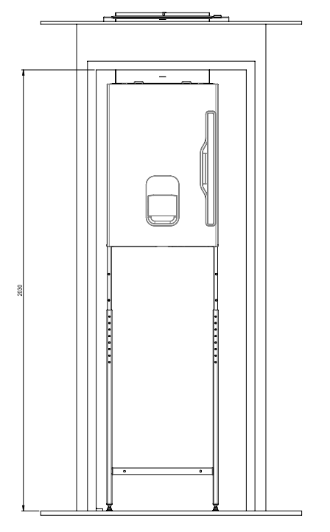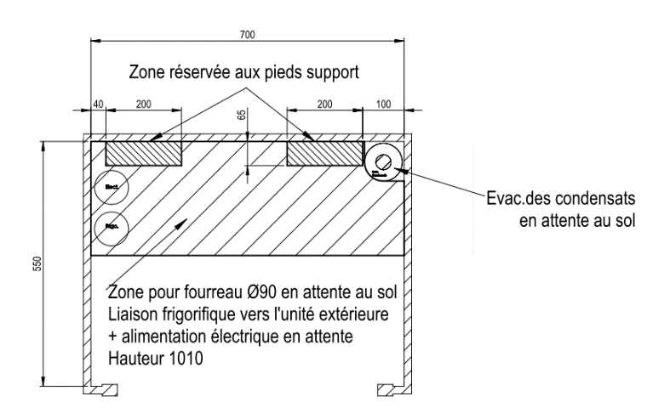

Un faux plafond, ou plénum de soufflage sera réalisé. Il sera parfaitement étanche, suspendu sur rails métalliques de type PLACOSTYL ou équivalent, constitué par des plaques BA13 recouvertes sur la face supérieure d’un isolant respectant les exigences suivantes :

|  |  |
| --- | --- |
|  | **Exigences minimales** |
| **Caractéristiques techniques** | |
| Epaisseur | **≥ 25mm (conformément au DTU 65.16)** |
| Résistance thermique (R, m².K/W) | **≥ 0,6 m². K/W (selon l’Avis Technique T.One®)** |
| Présence voile anti-arrachement de fibre | **Obligatoire pour les isolants de type fibreux (selon l’Avis Technique T.One®)** |
| **Performance acoustique** | |
| 125 Hz | **0** |
| 250 Hz | **0,05** |
| 500 Hz | **0,1** |
| 1000 Hz | **0,25** |
| 2000 Hz | **0,5** |

Exemples d’isolants conformes :

* Climliner Slab V2 (Saint-Gobain)
* Saglan T-SI 30 (Lorflex)
* Hybris 50 mm (ACTIS)

Dans le cas où la paroi supérieure du plénum de soufflage (plancher haut) est constituée par une dalle béton pleine (ou plancher hourdis enduit au plâtre) ou pour les logements à 2 niveaux si la surface du plénum de soufflage est supérieure à 5 m², un isolant polystyrène extrudé de 20 mm minimum collé et fixé mécaniquement sera mis en œuvre en sous face de la dalle.

En cas de mise en œuvre de spots encastrés dans le plénum, les recommandations suivantes seront respectées : Utiliser des spots IP44 étanches er recouvrable tout type d’isolant

Les révisions seront effectuées avec un **calfeutrement parfaitement étanche** au pourtour du faux plafond en cueillies sur les jonctions cloisons et dalle haute.

Le rebouchage sera soigné et le calfeutrement de tout percement en cloisons sur la hauteur du faux plafond sera effectué.

Les fixations se feront par vis auto-taraudeuses avec une pose parfaitement plane.

Les cueillies seront parfaitement rectilignes.

Des bandes à joints de finition seront effectuées sur le faux-plafond suivant les préconisations suivantes :

* Joints d’étanchement entre plaque et en cueillies du faux plafond.
* Bandes de joints de finition verticales, horizontales et en cueillies.
  1. Menuiseries intérieures

Un détalonnage des portes de toutes les pièces principales traitées avec la solution **T.One®** Aqua**AIR** sera effectué et sera de hauteur 1,5 cm sol fini minimum en fonction du débit d’air.

A défaut, une grille de transfert, sera positionnée en plinthe sur la cloison de séparation chambre/couloir ou le cas échéant sur la porte.

# Mise en route / Suivi / Entretien

L’installateur remettra à l’utilisateur final un guide d’entretien et d’utilisation.

L’installateur pourra faire appel au fabricant pour assurer la mise en route de l'installation. La prise en main de l’installation auprès de l’utilisateur final sera effectuée par l'installateur.

Une maintenance du système T.ONE est obligatoire tous les 2 ans, conformément à l’arrêté du 24 juillet 2020 relatif à l’entretien des systèmes thermodynamiques dont la puissance nominale est comprise entre 4 kW et 70 kW.

La société de maintenance devra proposer à l’utilisateur final un contrat d’entretien suivant les fréquences recommandées par le fabricant.